Задание 1. Родителям рекомендуется:
- Вспомнить с ребенком название города (порассуждать о том, почему он так назван), название улицы\микрорайона, где проживает ребенок, название главной улицы города.
- Повторить (по возможности выучить) домашний адрес.
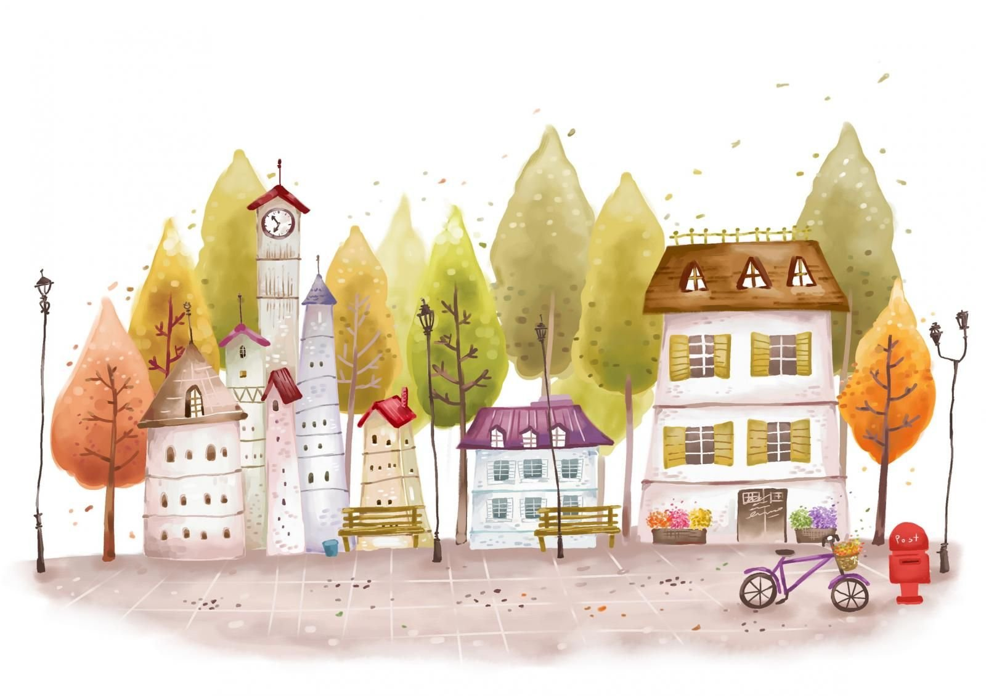
- Рассмотреть открытки, фотографии с изображениями города, его окрестностей.

Задание 2. Родителям рекомендуется:
- Расскажите ребенку о главных объектах города (завод, ГЭС).
- Рассмотрите фотографии этих предприятий, расскажите, зачем они нужны.
- Если кто-то из родителей работает на этих предприятиях, в доступной для ребенка форме, расскажите, чем занимаетесь на работе.
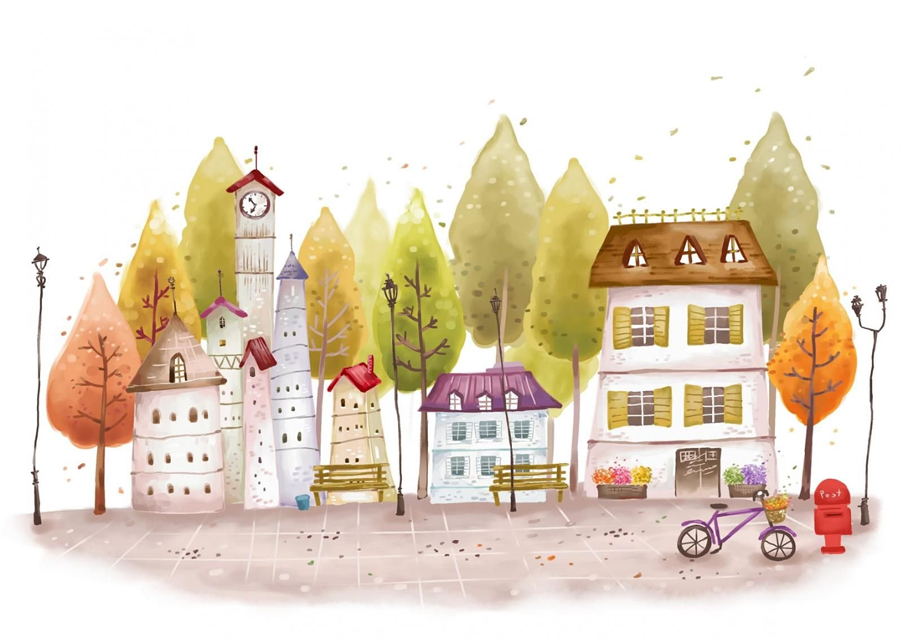
Задание 3. Дидактическая игра «Назови, какой?»
Инструкция: необходимо подобрать признаки к объекту.
Пример: «Дом какой?» - высокий, многоэтажный, каменный, новый и т.д.
- Площадь какая? - …
- Автобус какой? - …
- Детский сад какой? - …
- Сквер какой? - …
- Магазин какой? - …
- Город какой? - …

Задание 4. Разучите с ребенком стихотворение:

Пусть наш город вырастает
С каждым годом, с каждым днем.
Пусть всегда в нём процветают
Каждый житель, каждый дом.
Пусть всё больше зеленеет,
Птицы пусть поют с утра.
И пусть каждого тут греют
Любовь, счастье, доброта.
Задание 5.
- Расскажите ребенку, что 6 ноября у нашего города день рожденья. Предложите в подарок нарисовать рисунок.
- Нарисуйте вместе с ребенком рисунок на тему: «Мой любимый Саяногорск».

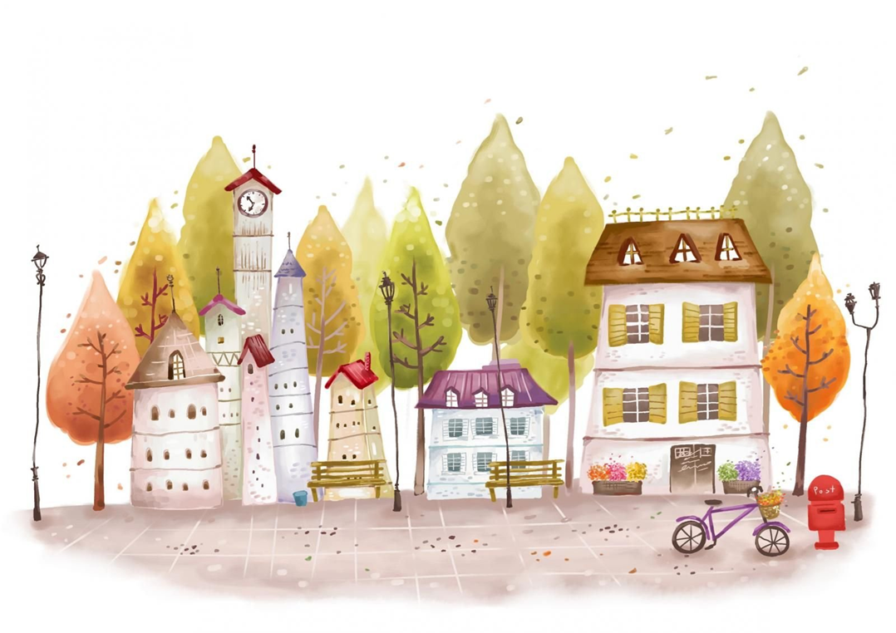
*Выставка рисунков будет организована в приёмной группы.

